得分：

《计算机网络实践》课程报告

题目： | 基于 Packet Tracer 的校园网络工程设计与实现

姓名： | 周可名
学号： | 202483290198
专业： | 计算机科学与技术

二○二六年六月

基于 Packet Tracer 的校园网络工程设计与实现
周可名
计算机学院、软件学院 计算机科学与技术 2024级 3班
摘要 | ： | 本设计以校园网络建设为背景，基于 Cisco Packet Tracer 平台完成了一个中小型校园网络的规划、搭建、配置与调试。网络采用分层设计思想，将校园内部划分为服务器区、实验室、教学楼和图书馆等业务区域，并通过 VLAN 技术实现二层广播域隔离，通过三层交换机上的 SVI 接口实现跨 VLAN 通信。拓扑中部署 DNS 服务器和校园 Web 服务器，并通过核心路由器、出口路由器与模拟外部网络互联，实现内网用户访问内外部 Web 服务的功能。设计过程重点体现了 VLAN、Trunk、三层交换、静态路由、DNS、WWW 服务、MAC 地址学习和基础连通性测试等内容。调试结果表明，该方案能够满足中小型校园网在资源共享、分区管理、基础服务部署和外网访问方面的基本需求，并具有进一步接入防火墙、DHCP 和更细粒度安全策略的扩展空间。
关键词 | ： | Packet Tracer；校园网络；VLAN；三层交换；静态路由；DNS；WWW；MAC 地址表

需求分析

项目背景
随着校园信息化建设的不断推进，教学实验、办公管理、资源发布和网络访问均依赖稳定的校园网络环境。传统单一网段网络在广播控制、安全隔离、地址管理和故障排查方面存在明显不足，难以满足多个业务区域同时接入和统一服务访问的需要。因此，本课程设计以中小型校园网络为场景，在 Packet Tracer 中完成网络拓扑搭建、地址规划、路由交换配置和基础应用服务部署。
本设计对应的 Packet Tracer 文件为“计网作业.pkt”。拓扑中左侧为校园内部网络，包含核心交换层、核心路由层、多个接入区域和服务器区；右侧为模拟互联网环境，包含外部用户、外部 Web 服务器和外部路由器。通过该环境可以验证从二层 VLAN 到三层路由、从内网服务访问到外网访问的完整通信过程。

网络功能需求

子网划分需求
· 校园内部按照功能区域划分为服务器区、实验室、教学楼和图书馆四类主要业务区域。
· 每个区域独立使用一个 /24 网段，默认网关统一设置在核心三层交换机的 VLANIF/SVI 接口上。
· 各业务区域在二层上相互隔离，跨区域访问必须经过三层设备转发，便于后续增加 ACL 控制策略。
· 核心路由器与外部路由器之间使用独立互联地址段，避免将终端地址空间与骨干链路地址混用。

VLAN 划分需求
· VLAN10 用于服务器区，承载 DNS 服务器和校园 Web 服务器。
· VLAN20 用于实验室区域，承载实验室终端主机。
· VLAN30 用于教学楼区域，承载教学楼终端主机。
· VLAN40 用于图书馆区域，承载图书馆终端主机。
· 核心交换机与接入交换机之间使用 Trunk 链路，允许多个 VLAN 的报文通过。

路由与服务需求
· CORE-SW1 作为主要三层交换设备，负责 VLAN10/20/30/40 的网关与跨 VLAN 转发。
· CORE-R1、CORE-R2、CK-R 与 P-R 通过静态路由实现校园内部网段与外部网段之间的互通。
· DNS-Server 提供 www.nuist.edu 与 www.baidu.com 的 A 记录解析。
· www.nuist.edu 作为校园 Web 服务器，www.baidu.com 作为模拟外网 Web 服务器。

各支撑技术主要原理

VLAN 与 Trunk 技术
VLAN 用于在同一物理交换网络上划分多个逻辑广播域。不同 VLAN 的广播报文互不转发，可以降低广播影响并增强管理边界。Trunk 链路通过 802.1Q 标签在交换机之间传递多个 VLAN 的帧，是核心交换机与接入交换机之间承载多业务区域流量的关键技术。

三层交换技术
三层交换机在二层交换基础上具备路由转发能力。通过为每个 VLAN 创建 SVI 接口并配置网关地址，三层交换机可以直接完成 VLAN 间路由。与把所有流量集中到单独路由器相比，三层交换可以减少转发路径，提高园区内部通信效率。

静态路由技术
静态路由由管理员手工指定目的网段、掩码和下一跳地址。对于本设计这种规模较小、拓扑结构相对固定的网络，静态路由配置简单、路径明确，便于理解数据包从校园网到外部网络再返回的完整过程。配置静态路由时必须同时考虑正向路径和返回路径，否则会出现单向可达或 ping 请求无响应的问题。

DNS 与 WWW 服务
DNS 服务用于完成域名到 IP 地址的映射，使用户能够通过域名访问服务器。WWW 服务用于提供 Web 页面访问。本设计在 VLAN10 中部署校园 DNS 服务器和校园 Web 服务器，在外部网络部署 www.baidu.com 服务器，用于验证内网服务访问和外网服务访问两类典型场景。

概要设计

网络拓扑结构
本网络整体采用分层设计思想，可以划分为接入层、核心交换层、核心路由层、出口与外部网络区域四个部分。接入层负责不同业务区域的终端接入；核心交换层负责 VLAN 汇聚和跨 VLAN 三层转发；核心路由层负责内部核心互联和出口方向转发；外部网络区域用于模拟互联网用户与外部服务器。拓扑结构如下图所示：
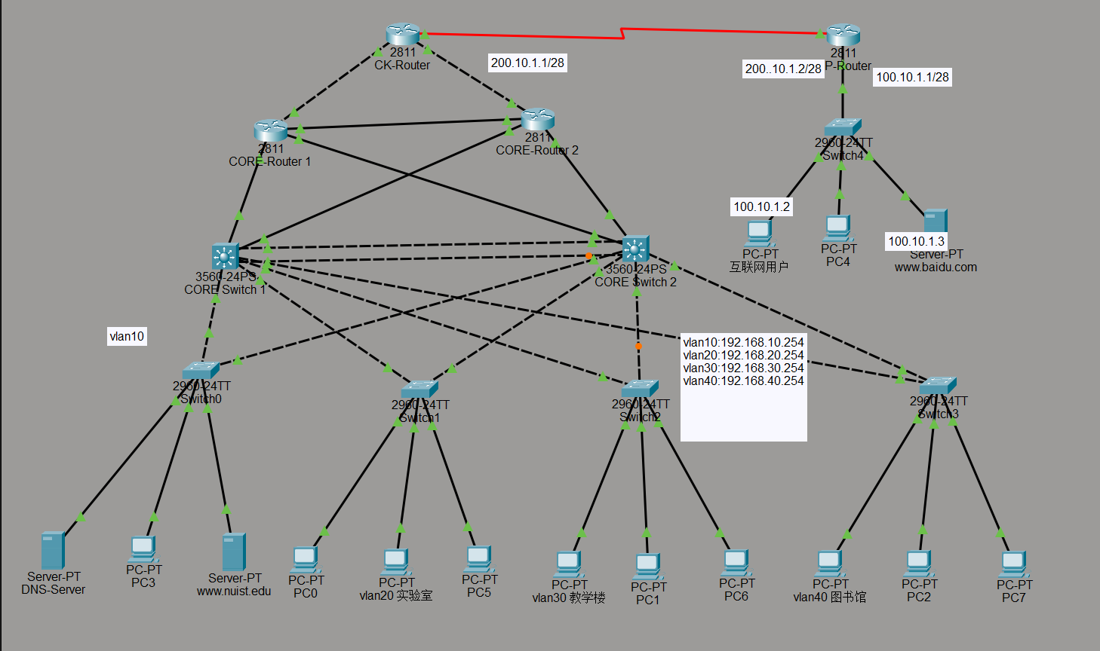
图 1 校园网络整体拓扑图
图中左侧为校园内部网络，接入交换机分别连接服务器区、实验室、教学楼和图书馆终端；中间由两台 3560 三层交换机承担核心交换功能，并与多台 2811 路由器互联；右侧通过 P-Router、Switch4、外网 PC 和 www.baidu.com 服务器模拟互联网环境。

VLAN 划分与子网规划
VLAN ID | 区域/用途 | 地址网段 | 默认网关 | 典型终端
10 | 服务器区 | 192.168.10.0/24 | 192.168.10.254 | DNS-Server、www.nuist.edu、PC3
20 | 实验室 | 192.168.20.0/24 | 192.168.20.254 | 实验室 PC、PC0、PC5
30 | 教学楼 | 192.168.30.0/24 | 192.168.30.254 | 教学楼 PC、PC1、PC6
40 | 图书馆 | 192.168.40.0/24 | 192.168.40.254 | 图书馆 PC、PC2、PC7
表 1 VLAN 与子网规划表
各 VLAN 的默认网关均规划为本 VLAN 网段的 .254 地址，便于记忆和统一管理。业务网段使用 192.168.0.0/16 私有地址空间，不同区域使用不同第三个字节区分，结构清晰，后续扩容时也可以继续增加新的业务 VLAN。

设备组成
层次/区域 | 设备名称 | 设备类型 | 主要作用
核心路由层 | CK-Router、CORE-Router 1、CORE-Router 2 | Cisco 2811 | 承担校园内部核心路由、冗余互联和出口转发
核心交换层 | CORE Switch 1、CORE Switch 2 | Cisco 3560-24PS | 创建 VLAN、配置 SVI 网关、实现跨 VLAN 通信
接入层 | Switch0、Switch1、Switch2、Switch3 | Cisco 2960-24TT | 分别连接服务器区、实验室、教学楼和图书馆终端
服务器区 | DNS-Server、www.nuist.edu | Server-PT | 提供 DNS 解析和校园 Web 服务
外部网络 | P-Router、Switch4、互联网用户、www.baidu.com | 2811/2960/PC/Server | 模拟互联网侧用户和外部 Web 服务
表 2 网络设备组成表

地址与服务部署
对象 | 地址规划 | 说明
DNS-Server | 192.168.10.2/24 | DNS 服务器，默认网关 192.168.10.254
www.nuist.edu | 192.168.10.3/24 | 校园 Web 服务器，DNS 指向 192.168.10.2
P-Router 外部 LAN | 100.10.1.0/28 | 互联网用户与外部服务器所在网段
www.baidu.com | 100.10.1.3/28 | 模拟外部 Web 服务器
CK-Router 与 P-Router | 200.10.1.0/28 | 校园出口与模拟互联网路由器之间的互联链路
表 3 地址与服务部署表

功能实现过程
· 在核心交换机上创建 VLAN10、VLAN20、VLAN30、VLAN40。
· 在 CORE-SW1 上配置各 VLAN 的三层接口和默认路由，实现跨 VLAN 转发与出网。
· 在核心交换机与接入交换机之间配置 Trunk 中继口，允许 VLAN10、20、30、40 通过。
· 在接入交换机上为终端接口配置 Access 模式并划入对应 VLAN。
· 在 CORE-R1、CORE-R2、CK-R 与 P-R 上配置静态路由，完成校园网与外部网络互通。
· 在 DNS-Server 与 Web 服务器上配置应用层服务，并使用 PC 进行 ping 测试。

详细设计
本章按照设备层次说明关键配置和运行结果。由于 Packet Tracer 中不同端口的连接方式可能因实际连线略有差异，以下配置说明以本次 pkt 文件中的设备命名和截图结果为准。

接入交换机配置
四台接入交换机分别负责服务器区、实验室、教学楼和图书馆终端接入。接入交换机的上联端口配置为 Trunk，用于承载 VLAN10、VLAN20、VLAN30、VLAN40；下联终端口配置为 Access，并加入对应业务 VLAN。
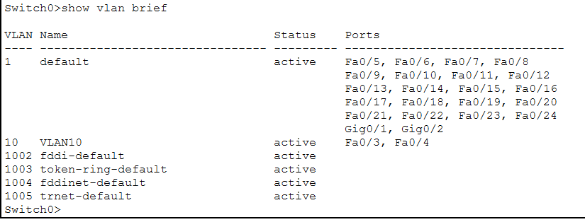
图 2 Switch0 的 VLAN10 接入端口配置
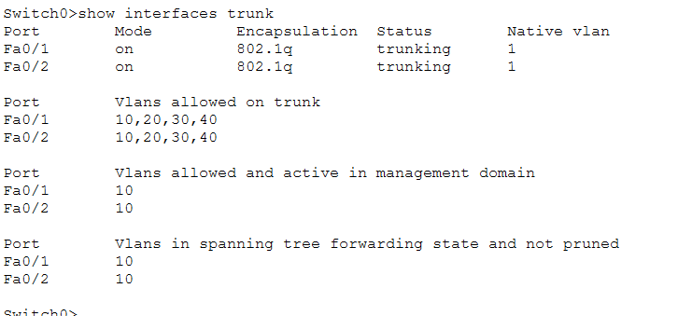
图 3 Switch0 的 Trunk 链路状态
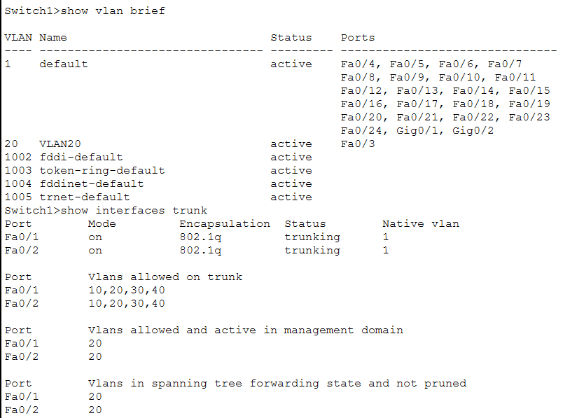
图 4 Switch1 的 VLAN20 与 Trunk 配置
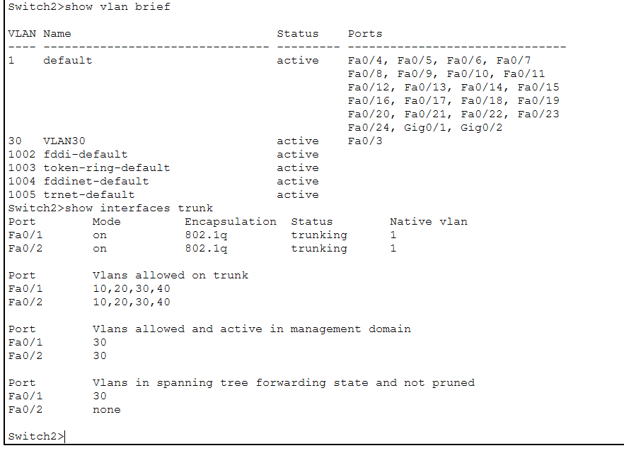
图 5 Switch2 的 VLAN30 与 Trunk 配置
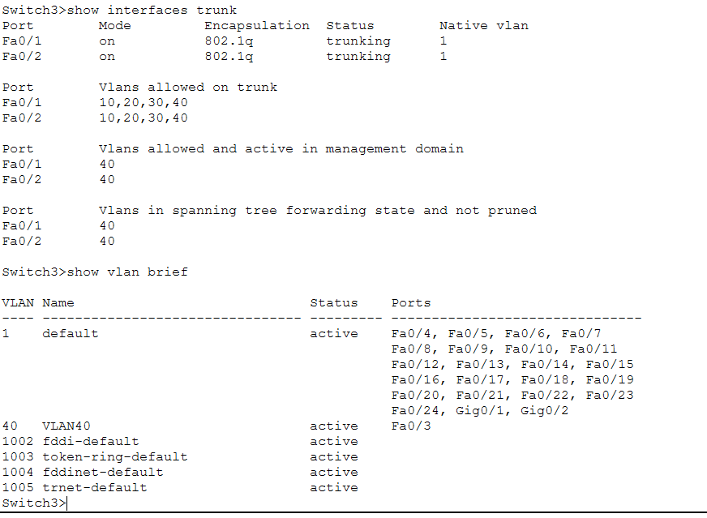
图 6 Switch3 的 VLAN40 与 Trunk 配置
由上述截图可见，Switch0、Switch1、Switch2、Switch3 分别创建并启用了 VLAN10、VLAN20、VLAN30、VLAN40；各接入交换机的 Fa0/1、Fa0/2 等上联端口处于 trunking 状态，允许 VLAN10、20、30、40 通过，说明接入层 VLAN 承载配置正确。

核心交换机配置
CORE-SW1 是本设计中的主要三层交换设备，负责维护 VLAN10、VLAN20、VLAN30、VLAN40，并承担这些网段的网关与跨 VLAN 路由功能。CORE-SW2 主要作为二层核心/冗余汇聚交换机使用，提供多条 trunk 链路连接。
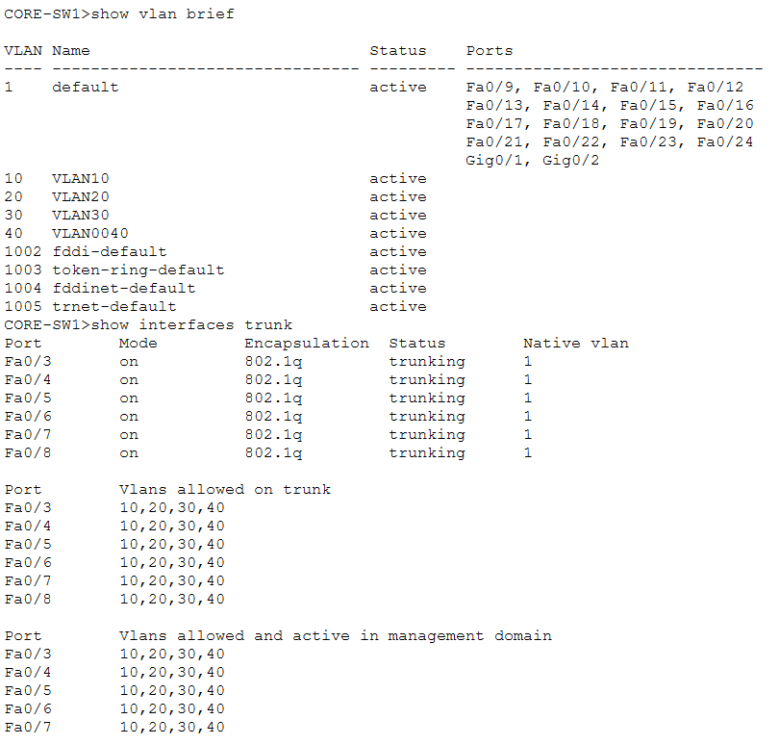
图 7 CORE-SW1 的 VLAN 与 Trunk 配置
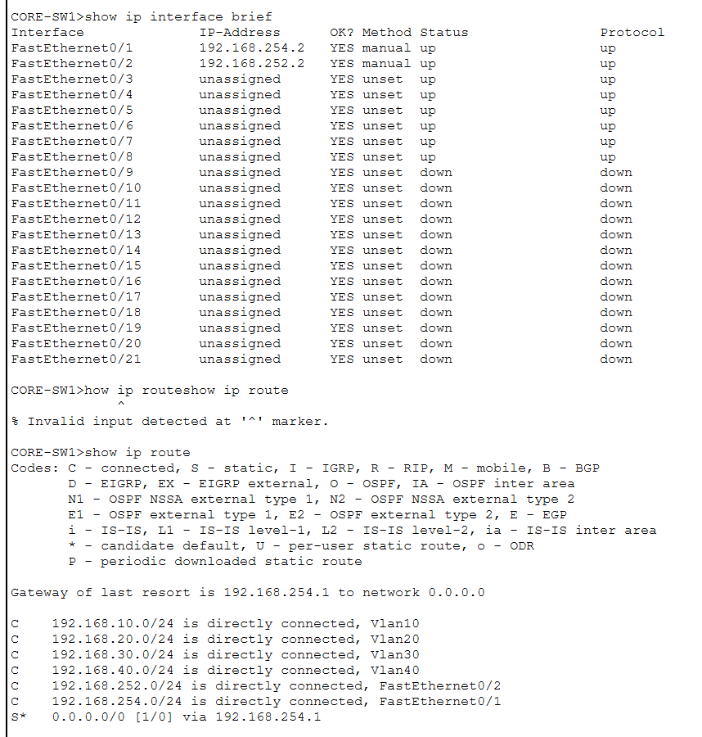
图 8 CORE-SW1 的三层接口与路由表
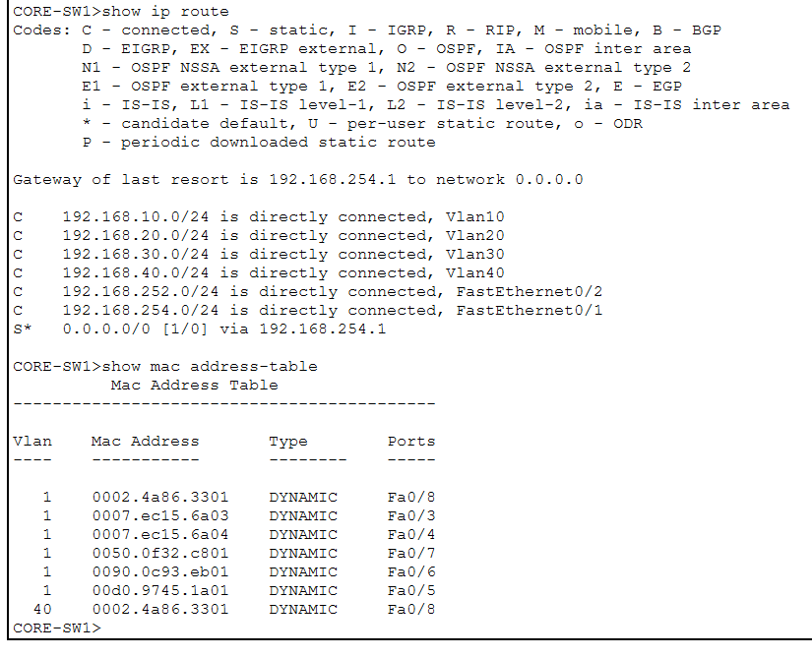
图 9 CORE-SW1 的路由表与 MAC 地址表
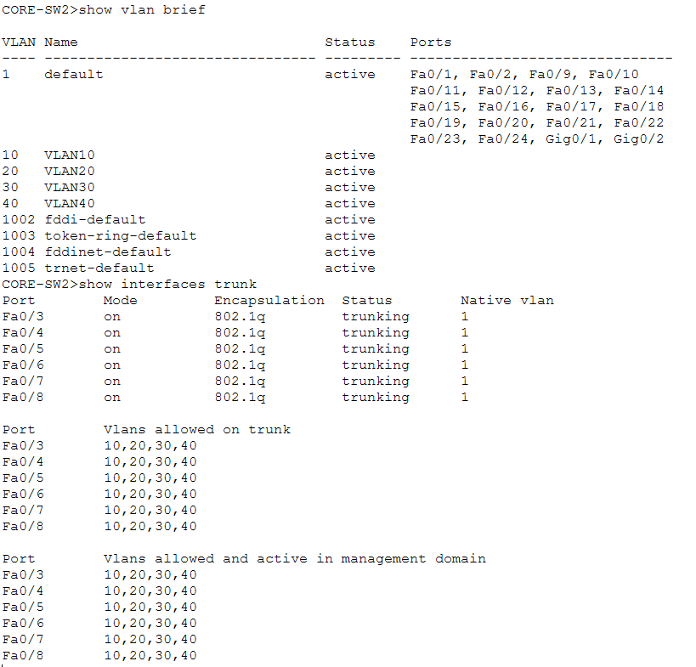
图 10 CORE-SW2 的 VLAN 与 Trunk 配置
CORE-SW1 的路由表中可以看到 192.168.10.0/24、192.168.20.0/24、192.168.30.0/24、192.168.40.0/24 分别直连到 Vlan10、Vlan20、Vlan30、Vlan40，说明四个业务网段已经在三层交换机上形成直连路由。同时，默认路由指向 192.168.254.1，表明校园内部访问外部网络时可以继续转发至核心路由器。MAC 地址表中出现多个动态学习条目，说明二层转发学习机制正常。
代码 1 CORE-SW1 关键配置思路
- vlan 10
- name VLAN10
- vlan 20
- name VLAN20
- vlan 30
- name VLAN30
- vlan 40
- name VLAN40

- interface vlan 10
- ip address 192.168.10.254 255.255.255.0
- interface vlan 20
- ip address 192.168.20.254 255.255.255.0
- interface vlan 30
- ip address 192.168.30.254 255.255.255.0
- interface vlan 40
- ip address 192.168.40.254 255.255.255.0

- ip routing
- ip route 0.0.0.0 0.0.0.0 192.168.254.1

核心路由与出口路由设计
核心路由器和出口路由器共同负责校园内部网络与外部网络之间的三层转发。CORE-R1 与 CORE-R2 分别连接核心交换层和 CK-R，CK-R 再通过 200.10.1.0 网段连接 P-Router，P-Router 连接右侧外部 LAN。
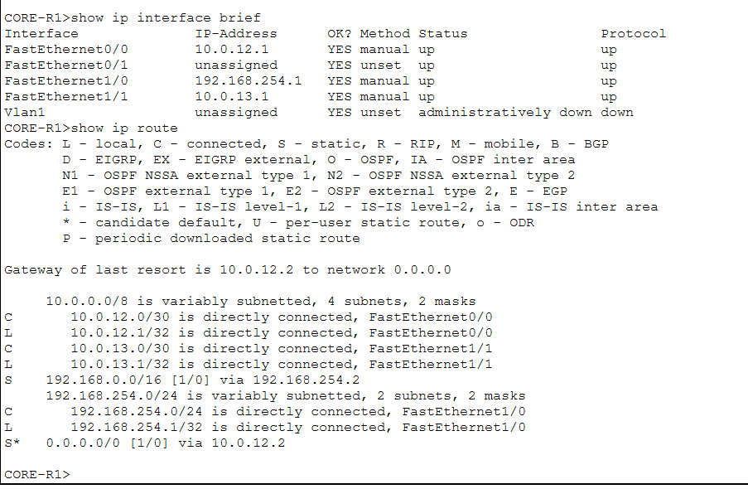
图 11 CORE-R1 的接口状态与路由表
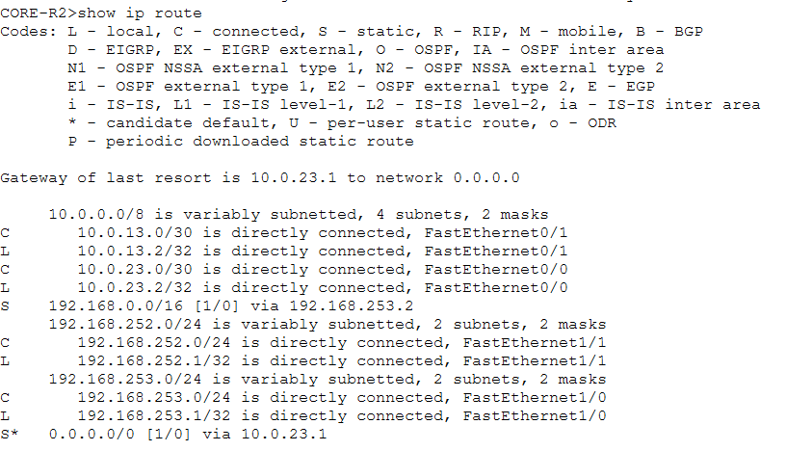
图 12 CORE-R2 的完整路由表
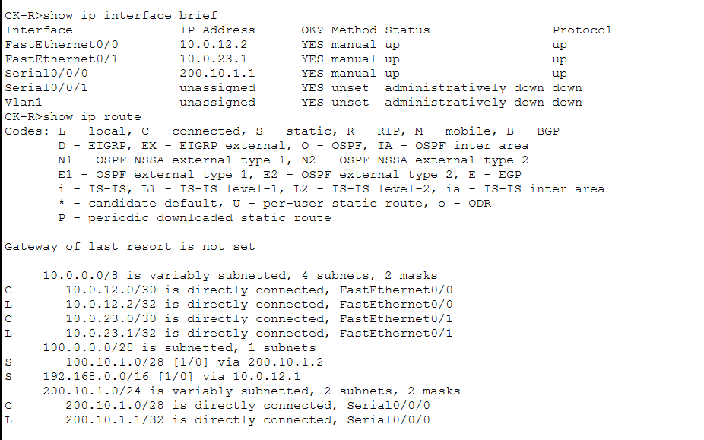
图 13 CK-Router 的接口状态与路由表
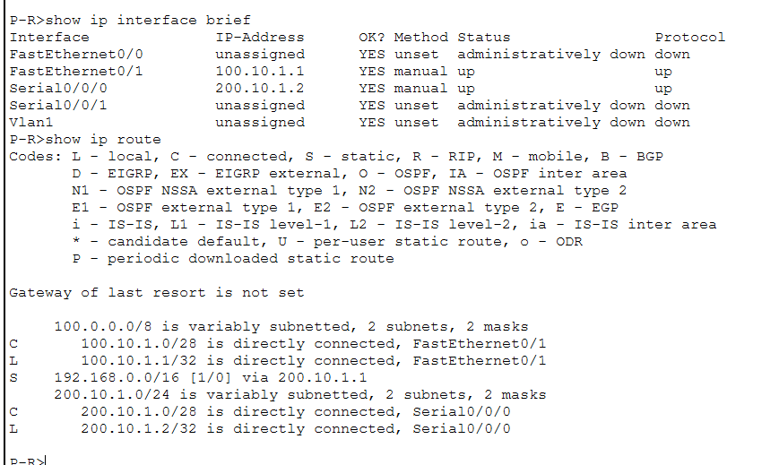
图 14 P-Router 的接口状态与路由表
CORE-R1 的默认路由指向 10.0.12.2，并通过静态路由将 192.168.0.0/16 指回核心交换侧。CORE-R2 的默认路由指向 10.0.23.1，并通过 192.168.253.2 到达校园内部网段。CK-Router 路由表中同时存在到 100.10.1.0/28 的静态路由和到 192.168.0.0/16 的静态路由；P-Router 路由表中存在 192.168.0.0/16 via 200.10.1.1，说明外部网络具备返回校园内部网段的回程路由。
代码 2 路由器静态路由配置思路
- ! CORE-R1
- ip route 192.168.0.0 255.255.0.0 192.168.254.2
- ip route 0.0.0.0 0.0.0.0 10.0.12.2

- ! CK-Router
- ip route 100.10.1.0 255.255.255.240 200.10.1.2
- ip route 192.168.0.0 255.255.0.0 10.0.12.1

- ! P-Router
- ip route 192.168.0.0 255.255.0.0 200.10.1.1

服务器配置
本设计在 VLAN10 服务器区部署 DNS-Server 和 www.nuist.edu，在外部网络部署 www.baidu.com。DNS-Server 负责域名解析，www.nuist.edu 提供校园 Web 服务，www.baidu.com 用于模拟外部 Web 服务。
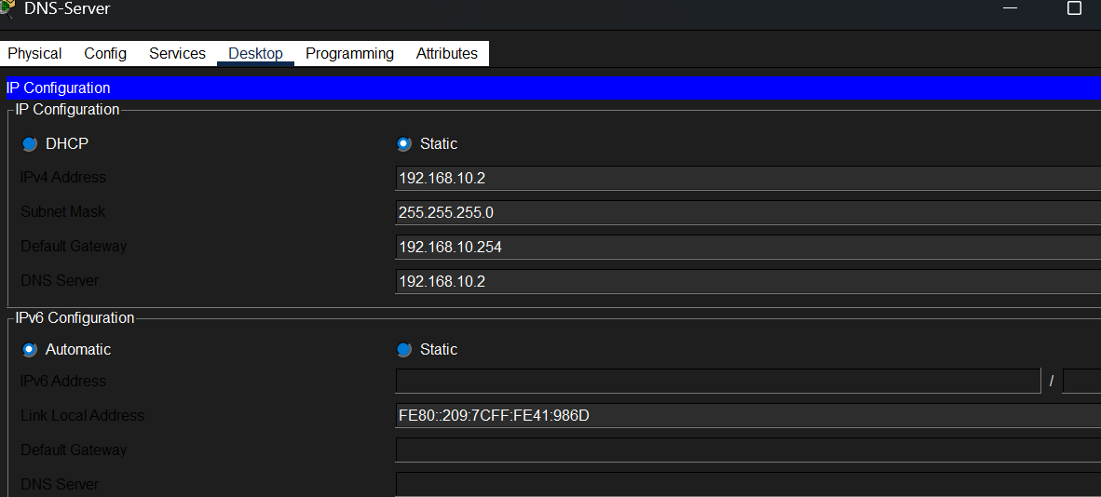
图 15 DNS-Server 的 IP 地址配置
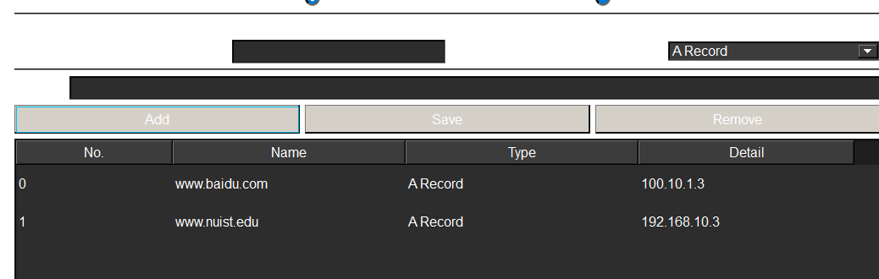
图 16 DNS-Server 的域名解析记录
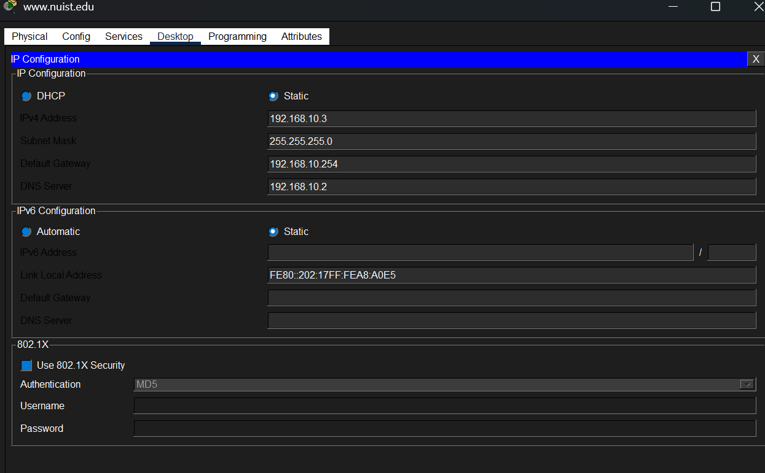
图 17 www.nuist.edu 的 IP 地址配置
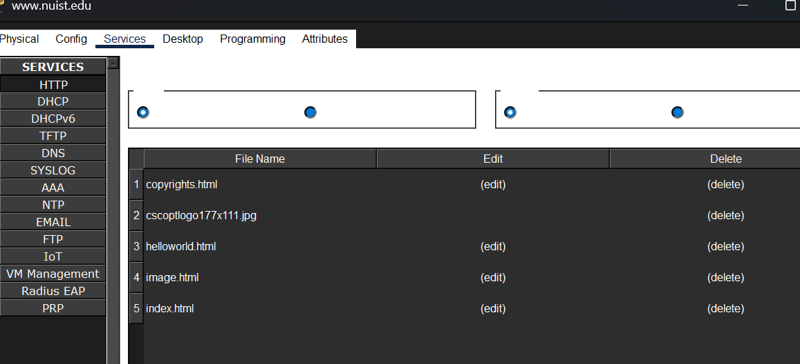
图 18 www.nuist.edu 的 HTTP 服务配置
域名 | 记录类型 | 解析地址 | 用途
www.nuist.edu | A Record | 192.168.10.3 | 校园内部 Web 服务访问
www.baidu.com | A Record | 100.10.1.3 | 模拟外部 Web 服务访问
表 4 DNS 解析记录表

调试分析

跨 VLAN 与外网连通性测试
在完成二层和三层配置后，选择 VLAN20 实验室主机作为测试终端，依次测试本 VLAN 网关、服务器区 DNS 服务器、校园 Web 服务器和外部 Web 服务器的连通性。测试时第一次 ping 出现少量丢包属于 Packet Tracer 中 ARP 地址解析和首包学习的常见现象，后续报文能够正常收到 Reply，说明通信路径已经建立。
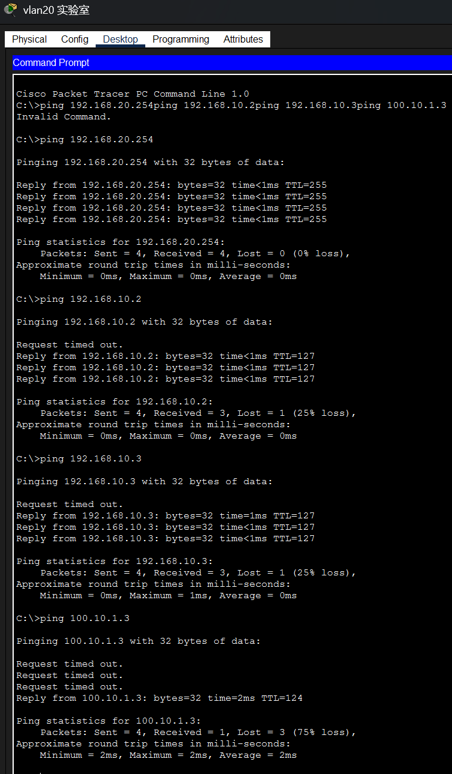
图 19 VLAN20 实验室主机连通性测试
测试对象 | 测试命令 | 测试结果 | 说明
VLAN20 网关 | ping 192.168.20.254 | 4/4 成功 | 证明本 VLAN 接入和网关正常
DNS-Server | ping 192.168.10.2 | 3/4 成功 | 证明跨 VLAN 到服务器区可达
www.nuist.edu | ping 192.168.10.3 | 3/4 成功 | 证明校园 Web 服务器可达
www.baidu.com | ping 100.10.1.3 | 1/4 成功 | 证明外网路径已打通，首轮丢包可由 ARP/路径学习解释
表 5 连通性测试结果表

调试过程中遇到的问题
· 在 CLI 中连续输入多条 ping 命令时，会被 Packet Tracer 识别为一条非法命令，因此测试命令需要逐条输入。
· 部分设备第一次 ping 会出现 Request timed out，通常与 ARP 学习、路由缓存建立或链路初始收敛有关，后续报文正常回复即可说明路径已建立。
· CORE-SW2 的 show ip route 显示 Default gateway is not set，说明该设备在当前拓扑中更偏向二层核心/冗余交换角色，不宜在报告中将其作为主要三层网关设备描述。
· 若只配置校园侧到外网的路由，而没有在 P-Router 上配置返回 192.168.0.0/16 的路由，外网应答无法返回校园侧，会导致内网访问外网失败。

测试结论
从 VLAN、Trunk、路由表、MAC 地址表、DNS 记录、HTTP 服务和 ping 测试结果来看，本拓扑已经完成中小型校园网络的主要功能：接入层各 VLAN 划分清楚，核心交换机具备跨 VLAN 转发能力，核心路由与出口路由具备到达内外网的静态路由，DNS 与 WWW 服务能够支撑应用层访问。

总结
本次课程设计基于 Cisco Packet Tracer 完成了一个中小型校园网络的设计与实现。网络采用分层架构，将校园内部划分为服务器区、实验室、教学楼和图书馆等多个业务区域，并通过 VLAN 与 Trunk 实现二层隔离和多 VLAN 承载；通过 CORE-SW1 配置 SVI 网关和默认路由，实现了不同业务区域之间的通信和出网转发；通过 CORE-R1、CORE-R2、CK-Router 与 P-Router 配置静态路由，实现了校园网络与外部网络之间的互联；通过 DNS 与 WWW 服务部署，验证了从 IP 连通性到应用层服务配置的完整过程。
从工程角度看，本拓扑规模适中，已经覆盖课程设计中常见的交换、路由、服务和调试内容。后续若继续完善，可将预留 ASA0 接入出口链路，补充 NAT、ACL 和内外网安全边界测试；也可以增加 DHCP 集中地址分配、STP 根桥规划和链路冗余故障切换测试，使报告材料更加完整。通过本次设计，进一步加深了对 VLAN、三层交换、静态路由、DNS 和 Web 服务工作机制的理解，也提升了在复杂拓扑中进行规划、配置和排错的能力。

参考文献
序号 | 文献
[1] | 谢希仁. 计算机网络.
[2] | James F. Kurose, Keith W. Ross. 计算机网络：自顶向下方法.
[3] | Cisco Systems. Cisco Packet Tracer 官方帮助文档.
[4] | Cisco Systems. Catalyst Switch VLAN and Trunk Configuration Guide.
表 6 参考文献

